VI. Jászfény Kupa
Országos Gyermek Sakkverseny
GÁSPÁR IMRE
EMLÉKVERSENY
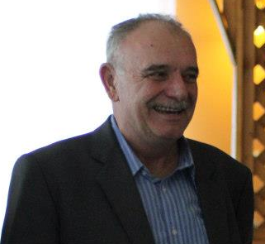
Jászfényszaru
2015. október 17. szombat
VI. Jászfény Kupa
Országos Gyermek Sakkverseny
GÁSPÁR IMRE EMLÉKVERSENY
A verseny célja: Gáspár Imre sakkoktató emlékének tisztelete, illetve a gyermekek számára versenyzési lehetőség biztosítása, sportbaráti kapcsolatok elmélyítése, a sakkjáték népszerűsítése.
A verseny fővédnöke:
Győriné Dr. Czeglédi Márta, Jászfényszaru város Polgármestere
A verseny rendezője:
Jászfényszarui IV. Béla Általános Iskola Alapfokú Művészeti Iskola és Szakiskola
A verseny helye:
Jászfényszarui IV. Béla Általános Iskola Alapfokú Művészeti Iskola és Szakiskola
A verseny ideje: 2015. október 17. (szombat)
Az egyéni verseny résztvevői:
- korcsoport (2007. 01.01. után született)
- korcsoport (2005. 01.01. után született)
- korcsoport (2003. 01.01. után született)
- korcsoport (2001. 01.01. után született)
- korcsoport (1997. 01.01. után született)
Lebonyolítás: 7 fordulós svájci rendszerben, a játékidő 2x15 perc, a rapid szabályok szerint.
Nevezés:
Előzetesen a szervezőknél telefonon, e-mail-ben
Nevezési díj:
Előzetes nevezés esetén: 1500 Ft/fő
Helyszíni nevezés esetén: 1800 Ft/fő
Az egyéni verseny programja:
Helyszíni nevezés szombaton 8.00-9.30 óráig
Megnyitó: 9.30
1. forduló kezdete: 10.00
Eredményhirdetés: kb. 14.50-kor
Díjazás:
Korcsoportonként az I-III. helyezett: érem, oklevél, tárgyjutalom
Korcsoportonként: IV-VI. helyezett: oklevél, tárgyjutalom
Információ, nevezés:
Kovácsné Nagy Katalin: 20/354-7131
e-mail: kona98@vipmail.hu
Nyersné Cserháti Katalin: 30/789-1202
Muhari István: 70/298-6039
e-mail: muharii@citromail.hu

